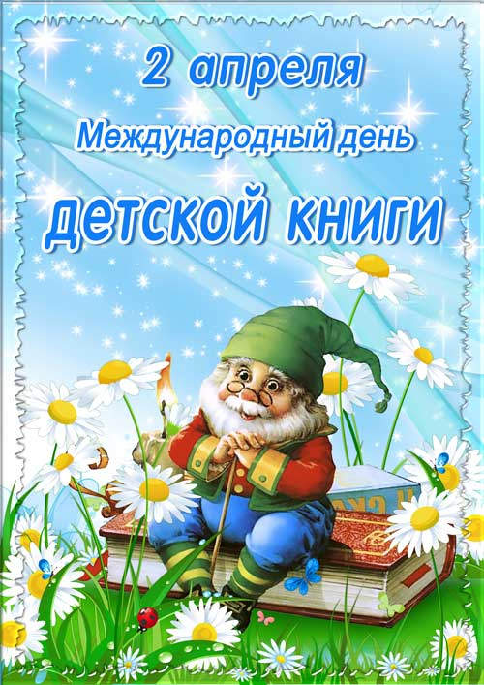
Международный день детской книги отмечается 2 апреля, в день рождения великого датского писателя Ганса Христиана Андерсена. Учрежден этот праздник в 1967 году организацией Международный совет по детской книге . В этот день Международный совет по детской книге один раз в два года присуждает премию имени Г. Х. Андерсена.

